Table des matières
Introduction 1
I. Conception 1
1. Ajouter un disque auxiliaire à la VM 1
II. Réalisation 2
2. Télécharger clonezilla 2
3. Effectuer une sauvegarde image de la partition 1 du disque 1 sur le disque 2 4
4. Clonage complet du disque 0 au disque 1 6
5. Modification et restauration de l’image 7
6. Création d’une image ISO du disque 7
7. Restauration via l’image ISO 8
8. Note de synthèse aux avantages et inconvénients des méthodes de Clonezilla 8
Conclusion 9

26/01/2026
TP03-1/2| Bloc 2
Clonage

Introduction
L’objectif de ce TP est de nous faire apprendre comment faire un clonage, une copie complète ou partiel de disque, du disque cible au disque destinataire. Afin que un jour, on puise faire un clonage de notre disque principal Windows sur un autre si besoin.

Conception

Ajouter un disque auxiliaire à la VM

Avant de commencer le TP, il est important de préparer l’environnement de travail. Ceci sera fait sur une machine virtuelle (VM), on va tout faire sur VirtualBox. 2 disques seront utilisés durant le TP, le disque 1 qui sera le principal avec tout l’OS Windows 7, le disque 2 l’auxiliaire pour faire une copie complète ou partiel des données du disque 1. Pour cela, on va utiliser l’ISO, clonezilla. Clonezilla est une iso capable de procéder à un clonage complet ou partiel du disque cible (disque 1) au disque destinataire (disque 2). Il est recommandé que les deux disques fassent 10 Go pour le clonage complet
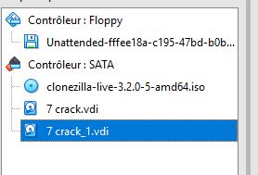
Quad on aura créé un 2e disque dans la VM, aller dans gestion de l’ordinateur > gestion des disques, le disque 1 sera

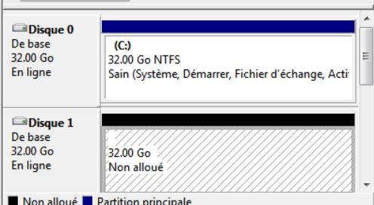
Le disque 1 n’est pas formaté et donc pas opérationnel, faite click droite > nouveau volume puis tout confirmer sauf au nom pour mieux savoir le nom du disque
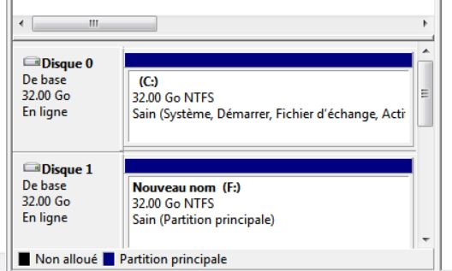

Réalisation
Maintenant que le poste est préparé et prêt, on va pourvoir commencer.

Télécharger clonezilla
La VM est prête mais il nous manque l’ISO Clonezilla qui permet de soit clonée une image à un disque soit faire un clonage complet d’un disque à l’autre.

Etape clonezilla :
- Télécharger l’ISO via le site officiel : https://sourceforge.net/projects/clonezilla/files/clonezilla_live_stable/2.6.4-10/clonezilla-live-2.6.4-10-i686.iso/download
- Renplacer l’ISO de la VM dans le stockage par celle de clonezilla
- Faite un redémarrage rapide pour accéder au micro-programme UEFI via redémarrage avancer > dépannage > option > démarrer au micro-programme UEFI
- Mettait le CD Live en 1er dans l’ordre de démarrage

Désormais, on est à l’accueuil
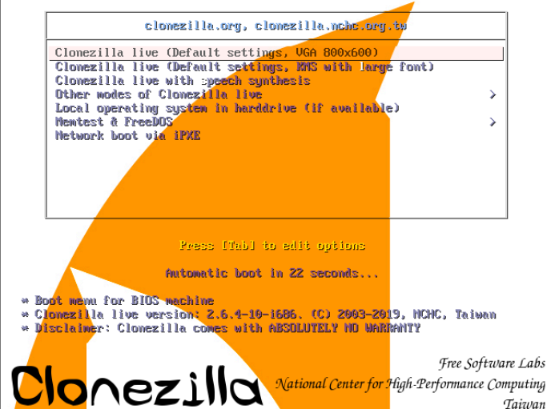

On peut sélectionner l’option par défaut mais si on a un PC avec beaucoup de RAM, la 2e option est en aussi une pour plus de rapidité mais dans notre cas, on va rester dans la première
On sélectionne tous les langue en Français.
Sélection clavier
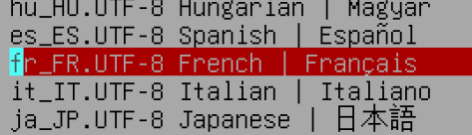

Start Clonezilla

Après le lancement de Clonezilla, un écran de sélection du mode d’opération est affiché. Cette étape est essentielle, car elle détermine la méthode utilisée pour sauvegarder ou cloner les données.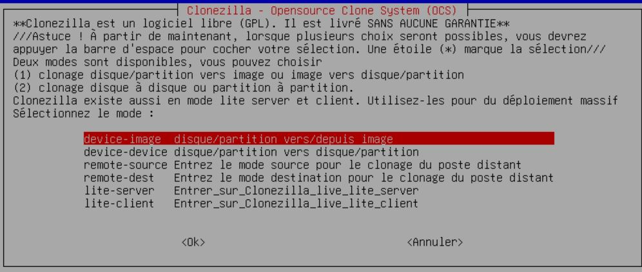
Clonezilla propose principalement deux modes principaux :
- device-image : ce mode permet de travailler avec des images de sauvegarde. Les données du disque ou de la partition sélectionnée sont enregistrées sous forme de fichiers images sur un autre support de stockage (disque local, disque externe, serveur réseau).
- device-device : ce mode correspond à un clonage direct, c’est-à-dire une copie immédiate d’un disque ou d’une partition vers un autre disque ou une autre partition, sans création de fichier intermédiaire.
Dans le cadre du TP, la première phase sera le mode device-image a été sélectionné. Ce choix permet de créer une image de sauvegarde réutilisable, offrant plus de flexibilité qu’un clonage direct.
Cette image pourra être restaurée ultérieurement, conservée comme point de restauration ou utilisée sur une autre machine compatible.
Les autres options visibles à l’écran (remote-source, remote-dest, lite-server, lite-client) sont destinées à des scénarios plus avancés, notamment le clonage via le réseau ou le déploiement massif de postes, et ne sont pas utilisées dans ce TP.
Ce choix valide donc l’orientation du travail vers une sauvegarde sécurisée sous forme d’image, conformément aux objectifs pédagogiques de la manipulation.

Effectuer une sauvegarde image de la partition 1 du disque 1 sur le disque 2

Sélectionner le mode « devoice-image »

Sélectionner "local_dev" pour utiliser un disque local
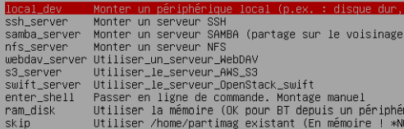

On a une liste de disque disponible comme choix pour le disque cible. Le 1er disque est distingué par « sda » comme disque principal
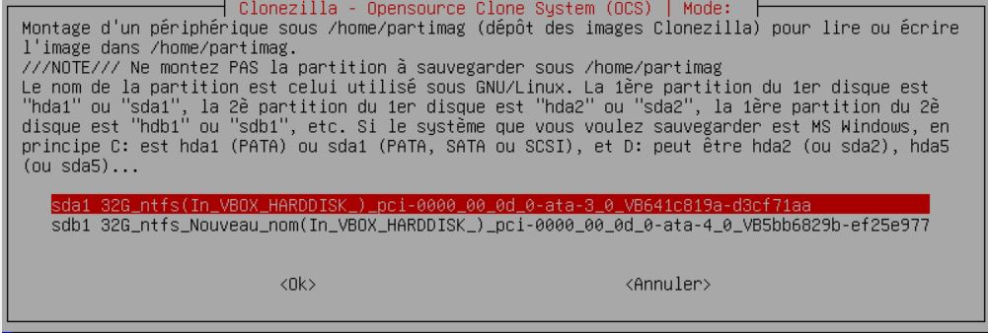
Sélectionner le disque SDA puis ok
Sélectionner la partition que vous voulez cloner
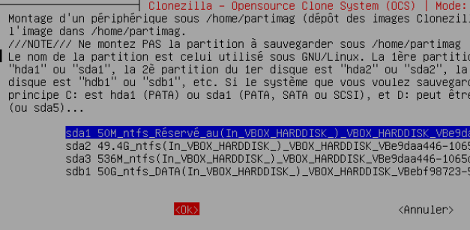

Renommer le nom de fichier de la partition
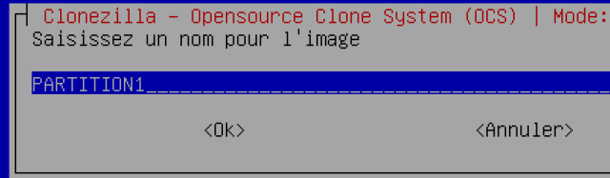

Choisié le disque destinataire
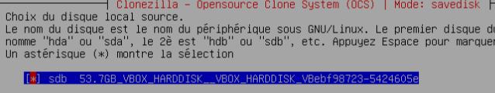

Désormais, la partition cible est en cours de clonage. A la fin, on va choisir de redémarrer.
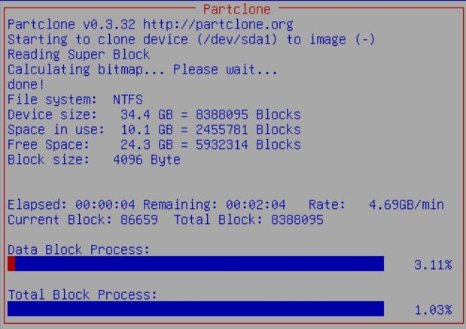
Après le redémarrage, voici le résultat final
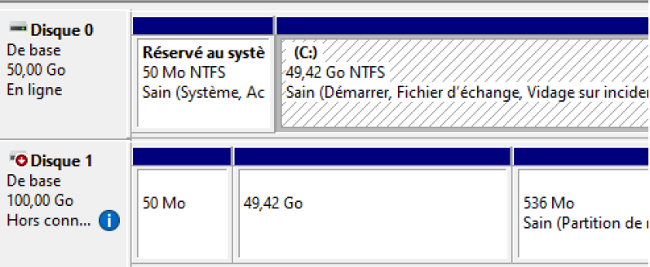
Grace à cette première procédure, on a plu cloné une partition (restauration).

Clonage complet du disque 0 au disque 1
Son principe est comme le clonage d’une image disque mais un clonage complet d’intégré du disque cible au disque destinataire.

On va repasser sur clonnezilla jusqu’au menu principal pour choisir « device-device disque/partition vers disque/partition »
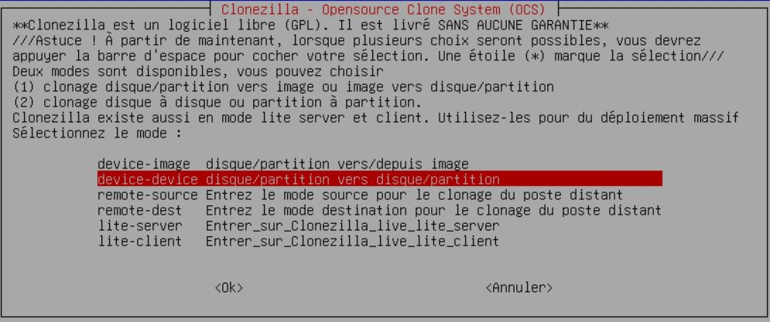
Le disque 0 a été choisie comme cible et le disque 1 comme destinataire. Clonezilla va afficher un avertissement clair indiquant que toutes les données du disque 1 seront écraser/effacées, ce qui était plutôt prévu puisque ce disque contenait uniquement la sauvegarde précédente. La procédure pour le clonage complet reste la même comme avant : local_dev > disque 0 cible > disque 1 destinataire > arrêt/redémarrer.
Le résultat après cela :
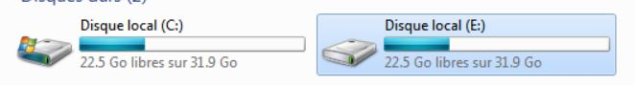

Modification et restauration de l’image
Ceci est pratique pour restaurer à partir d’une sauvegarde. Cela sera pratique pour revenir à un version intérieur du système après ses modification, que ça soit accidentelle ou intensionnelle

Pour commencer, on va faire un démarrage normal du système sur le disque 0. Sur le bureau on va créer un dossier « fichiers_test_restoration » et ajouter divers fichier (txt) dans son contenu. Ceci sera utile lors du test.
La procédure reste encore la même à la première
Après redémarrage sur Clonezilla, on va sélectionner le mode "device-image" puis "local_dev" pour accéder au disque 2 contenant l'image de sauvegarde créée à l'étape 3. On choisit l'option "restoreparts" pour restaurer uniquement la partition 1.
La durée de la restauration dépend de la taille de la partition ou du fichiers. Au redémarrage, le système était revenu à son état initial : le dossier « fichiers_test_restoration » avait disparu, le logiciel installé n'était plus présent, et le bureau était identique à celui de la sauvegarde. Cette manipulation nous montre parfaitement l'intérêt des sauvegardes pour annuler des modifications indésirables ou récupérer un système plus stable après un dysfonctionnement.

Création d’une image ISO du disque
Contrairement aux images Clonezilla normal qui sont des archives compressées, le format ISO permet de créer un environnement bootable. L’image peut être gravée sur DVD ou copiée sur clé USB pour déployer le système sur d'autres machines.

On a une nouvelle fois redémarré sur Clonezilla et sélectionné le mode « device-image » puis « savedisk » pour effectuer une sauvegarder intégrale du disque 0. J'ai nommé cette image "iso_systeme_backup_disque_primaire" et choisi le disque 2 comme destinataire de stockage. Après la création de l'image standard, on a utilisé les options avancées de Clonezilla permettant de générer un fichier ISO récupérable. Cette option transforme l'image Clonezilla en un format ISO/CD/DVD bootable intégrant à la fois les données et l'outil de restauration.
Ceci approche une façon de s’adaptée au déploiement de systèmes standardisés en entreprise. Un technicien/administrateur peut distribuer cette ISO pour installer rapidement un système préconfiguré sur plusieurs postes identiques.

Restauration via l’image ISO
On va effectuer la même méthode de la partie 6 mais in va utiliser l’ISO crée comme point de retour à restaurer la version
On va utiliser le fichiers ISO crée dans la phase 6 au lecteur CD/DVD de la VM à la place de l’ISO clonezilla. Au démarrage, quand le système boot sur le CD/DVD, l 'interface est identique à Clonezilla. On va sélectionner "restoredisk" pour restaurer l'image complète du disque. L'image " iso_systeme_backup_disque_primaire " étant automatiquement disponible puisqu'elle est intégrée et la seul dans l'ISO.
Finalement, Après redémarrage, le disque 1 était parfaitement fonctionnel avec un système identique à celui du disque 0 au moment de la création de l'image. Tous les programmes, fichiers et configurations étaient présents. Cette méthode prouve son efficacité pour le déploiement rapide de systèmes en environnement professionnel.

Note de synthèse aux avantages et inconvénients des méthodes de Clonezilla

Les différentes manipulations réalisées au cours de ce TP ont permis de mettre en œuvre plusieurs techniques de sauvegarde et de duplication de systèmes à l’aide du logiciel Clonezilla. Chaque méthode répond à des besoins spécifiques et présente des avantages comme des limites qu’il convient d’analyser.

Sauvegarde sous forme d’image disque
La création d’une image de partition ou de disque permet de conserver une copie fidèle du système sous forme de fichiers. Cette technique offre une grande souplesse, car les images peuvent être stockées sur différents supports et restaurées ultérieurement. Elle permet également de conserver plusieurs versions de sauvegarde et de restaurer uniquement une partie du système si nécessaire.
En revanche, cette méthode nécessite un espace de stockage suffisant et implique une double opération : la sauvegarde puis la restauration. Elle peut également être plus longue qu’un clonage direct lors de la remise en service du système.

Clonage disque à disque
Le clonage direct copie l’intégralité d’un disque vers un autre sans passer par un fichier intermédiaire. Cette technique est rapide et efficace pour remplacer un disque défectueux ou dupliquer immédiatement un système. Le disque cloné est directement exploitable et bootable.
Cependant, cette méthode manque de flexibilité. Le disque de destination doit être disponible au moment du clonage et être de capacité égale ou supérieure. De plus, elle ne permet pas de conserver plusieurs sauvegardes ni d’historique des versions.
Création d’une image ISO bootable
La création d’une image ISO permet de disposer d’un support autonome intégrant le système et l’outil de restauration. Cette solution est particulièrement adaptée au déploiement de postes de travail standardisés et aux interventions techniques rapides.
Son principal inconvénient réside dans la taille importante des fichiers ISO et dans le fait que la restauration nécessite un matériel compatible avec la configuration d’origine.
Limites générales de Clonezilla
Bien que Clonezilla soit un outil fiable et gratuit, son interface en mode texte peut être difficile à prendre en main pour des utilisateurs débutants. Son fonctionnement en mode Live CD impose également l’arrêt du système, ce qui peut être contraignant en environnement de production.

Conclusion
Ce travail pratique a permis de mettre en œuvre et de comparer différentes techniques de sauvegarde et de clonage à l’aide du logiciel Clonezilla. Cela réalisées que l’intérêt des images disque pour la sécurisation des données, du clonage pour la duplication rapide d’un système, ainsi que des images ISO pour le déploiement et la restauration autonomes.
Ces opérations sont essentielles en administration des systèmes informatiques, notamment pour la maintenance, la prévention des pertes de données et la continuité de service. Les compétences acquises lors de ce TP sont directement applicables en environnement professionnel et constituent une base solide pour la gestion et la sécurisation des postes de travail.

